Urbi et orbi?!

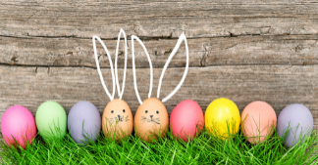
1. Inleiding
Oh neeeee! ’t Is niet waar! Onze paasvakantie zit er weeral op… Dju toch! Maar hey, aan alle liedjes komt een eind, ook aan de vakantie(s) dus. Niet getreurd: vanaf vandaag wordt de laatste rechte lijn naar de grote vakantie ingezet!
VRAAG: Waarom krijgen we van de overheid 2 weken “paasvakantie”?
________________________________________________________________
Het is precies deze “speciale dag” waarover we het tijdens dit opdrachtje gaan hebben.

2. De opdracht
Maak onderstaande opdracht individueel.
- Je krijgt van de leerkracht een krantenartikel;
- Gebruik dit krantenartikel om de bijhorende vraagjes op te lossen;
- Dingen die je niet in het artikel vindt, mag je op internet opzoeken.

2.1 Elke zondag is een mini-paasfeest.
VRAAG 1: Wat herdenken christenen tijdens Pasen?
________________________________________________________________
VRAAG 2: Wat vormt de kern van het christelijke geloof?
________________________________________________________________
VRAAG 3: Wanneer vindt Pasen plaats? ________________________________________________________________
VRAAG 4: Hoelang duurt de paastijd? Tot aan welke feestdag?
________________________________________________________________
VRAAG 5: Wat wordt er tijdens Pinksteren gevierd?
________________________________________________________________

2.2 Symbool van nieuw leven
VRAAG 1: Volwassenen maken kinderen wijs dat op Witte Donderdag de kerkklokken iets doen. Wat?
________________________________________________________________
VRAAG 2: Wat gebeurde er op Witte Donderdag?
________________________________________________________________
VRAAG 3: Hoe komt het dat kinderen in de “paasklokken” geloven?
________________________________________________________________
VRAAG 4: Wat gebeurde er op…
Goede Vrijdag: __________________________________________________
Stille Zaterdag: _________________________________________________
VRAAG 5: Wanneer beginnen de klokken weer te luiden? Waarom?
________________________________________________________________
VRAAG 6: Waarom brengen de klokken eieren mee?
________________________________________________________________

2.3 Mijn naam is haas…
VRAAG 1: Waarom verstopt de (paas)haas eitjes, en niet de kippen?
________________________________________________________________
VRAAG 2: Wat symboliseren zowel de haas als de eitjes?
________________________________________________________________

2.4 Van potten gooien, tot eieren rollen!
Wereldwijd zijn er (gekke) paastradities. Wat doen ze in:
Zweden: _______________________________________________________
Corfu: ________________________________________________________
Roemenië en Bulgarije: _________________________________________
Verenigde Staten: _____________________________________________
Duid de Europese landen hierboven aan op de kaart op volgende bladzijde.

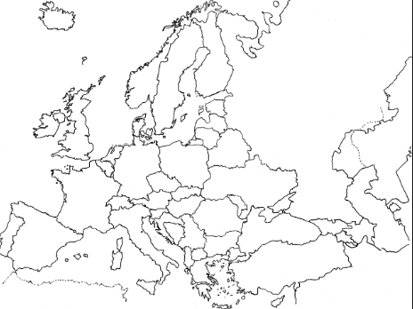

URBI ET ORBI!
Klopt het dat Pasen voor de christenen belangrijker is dan Kerstmis? Waarom worden paaseieren gebracht door een haas? En welke paastradities houden ze er in andere landen op na? De Zondag zocht het voor jou uit! Maar hé, hang het niet aan de grote klok!
- Elke zondag is een mini-paasfeest!
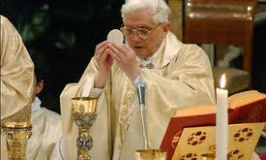
Op Pasen vieren de christenen dat Jezus, drie dagen na zijn kruisiging, uit de dood is opgestaan. Die verrijzenis vormt de kern van het geloof! Tijdens de wekelijkse eucharistie (= mis op zondag, herdenking van het laatste avondmaal) wordt die opstand telkens opnieuw herdacht. Elke zondag is dus in feite een mini-paasfeest! In het jaar 325 bepaalde het Concilie van Nicea (= bijeenkomst van bisschoppen) wanneer christenen het paasfeest jaarlijks zouden vieren: op de eerste zondag na de eerste volle maan van de lente. In Rome geeft de paus op Pasen zijn zegen: “Urbi et Orbi”, voor de stad en voor de wereld. Pasen is in de katholieke kerk de start van de paastijd, die zeven weken duurt. Dit is tot aan Pinksteren!
- Symbool van nieuw leven!
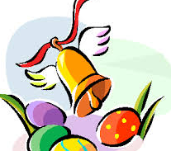
Bij Pasen horen natuurlijk chocolade-eieren. Aan kinderen wordt verteld dat de klokken op Witte Donderdag (dag van het Laatste Avondmaal) de kerktorens verlaten en richting Rome vertrekken om een lading paaseitjes op te halen. De kinderen geloven dit vaak écht, want op Goede Vrijdag (Jezus sterft aan het kruis) en Stille Zaterdag (Jezus wordt in zijn graf gelegd), luiden de klokken niet! Dit doet men niet omdat we dan “in rouw” zijn om de dood van Jezus. Op Pasen komt Jezus weer tot leven (verrijzenis) en luiden de klokken weer: die verrijzenis moeten we vieren! Waarom de klokken eieren meebrengen? Eieren staan symbool voor “nieuw leven” (denk aan de kip). Dit gebeurde ook met Jezus: Hij kwam weer tot leven (een nieuw leven).
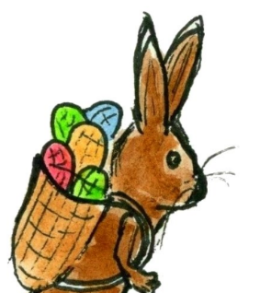
- Mijn naam is haas!
Niet alleen de klokken brengen de paaseieren tot bij ons, ook de paashaas doet zijn duit in het zakje door de eitjes te “verstoppen”. Waarom daar geen “gewone kippen” verantwoordelijk voor zijn? Dat heeft te maken met het feit dat de paashaas als een zeer vruchtbaar dier aanzien wordt. De eerste verhalen over de paashaas dateren al uit de 14de eeuw! Zowel de eieren als de haas symboliseren vruchtbaarheid. De haas is ook gelinkt aan de Keltische godin voor liefde en vruchtbaarheid: Ostara. De Duitse en Engelse naam van Pasen (Ostern en Easter) zijn hiervan afgeleid.
- Van potten gooien… Tot eieren rollen!
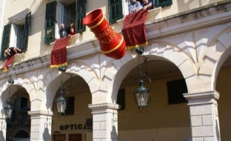
Er bestaan wereldwijd gekke paastradities! In Zweden verklerden de kinderen zich op paaszaterdag als heks en gaan ze van deur tot deur om liedjes te zingen. Op Corfu wil de traditie dat de bewoners stenen potten van hun terras gooien om boze geesten weg te jagen en een nieuw begin in te luiden. Roemen en Bulgaren daarentegen organiseren eiergevechten. Je moet proberen om zo snel mogelijk het hardgekookte eitje van jouw tegenstander stuk te gooien met jouw ei, zonder dat dit breekt. Moeilijk! In de Verenigde Staten organiseren ze sinds de 19de eeuw aan het Witte Huis een “Easter Roll”. Hier moeten de eieren zo snel mogelijk van punt A naar punt B gerold worden m.b.v. een lange lepel. Rrrrrrrrolleeeennnn maaaarrrrrr!!!

